JAARVERSLAG 2019

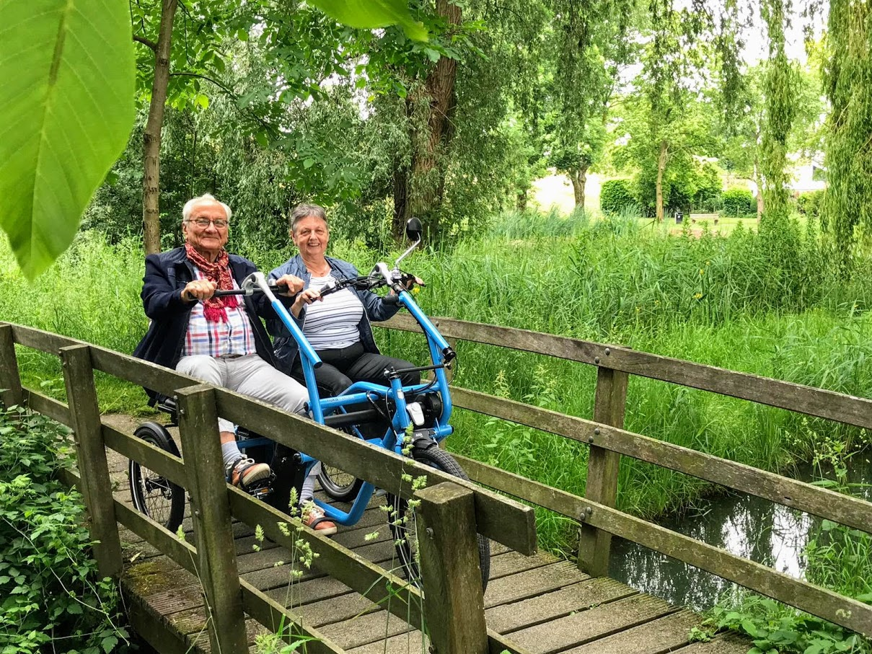

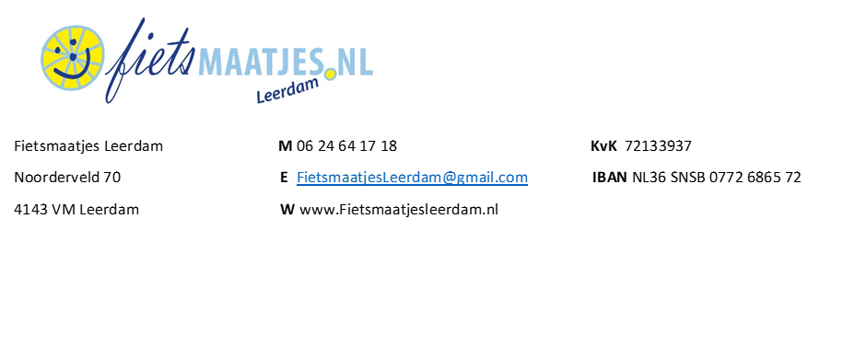

Jaarverslag

Jaarverslag

Dit is het eerste jaarverslag van de stichting Fietsmaatjes Leerdam.
Doel van dit jaarverslag is inzicht te geven in de werkzaamheden en ontwikkelingen van Fietsmaatjes Leerdam. Ook maakt een financiële paragraaf onderdeel uit van dit jaarverslag.

Initiatief
Het ontstaan van de stichting is een initiatief van Gehandicapten Platform Leerdam. Deze is begin dit jaar door de samenvoeging van diverse gemeenten tot de gemeente Vijfheerenlanden opgeheven en wij hebben van hen een bedrag ontvangen om onze eerste fiets aan te schaffen.

Startsubsidie
Door de gemeente Leerdam is een bedrag ter beschikking gesteld voor de opstartkosten. Hiermee zijn o.a. de opleidingskosten voor Fietsmaatje Nederland betaald. Ook zijn er diverse zaken aangeschaft, spandoek, folders, T-shirts, visitekaartjes. Ook de kosten voor KvK, notaris en het programma “Samen Fietsen” zijn uit deze subsidie bekostigd. We hebben een verantwoording aan de gemeente gezonden.

Sponsoren
Van diverse sponsoren hebben wij gelden toegewezen gekregen. Van de Rabobank, Menzis, Rivierenlandfonds, RCOAK, Oranjefonds, ING, Simioli, van der Wal, Kringloopwinkel en de stichting Koenraad van Baren hebben wij diverse bedragen mogen ontvangen.
Door de Lions Leerdam zijn twee acties, haringparty en classic car rally, op touw gezet om op deze manier een fiets voor ons te sponsoren.
Fietshandel Den Breejen sponsort ons d.m.v. het onderhouden van de fiets(en)
Bij sommige sponsoren was de restrictie dat het voor de fiets was en bij andere niet. De gelden van deze laatste groep sponsoren zijn ook nodig om de stichting draaiende te houden of voor de verzekering en stalling van de fiets(en).

Stalling
We hebben een bedrag uitgegeven om de stalling gebruiksklaar te maken. De stalling komt waarschijnlijk in 2020 na goed overleg tussen Jeugd actief, Samendoen en Fietsmaatjes definitief beschikbaar. We weten nog niet wat de niet-marktconforme-huurprijs gaat worden.

Sponsorgroep

- Kerstactie
De sponsorgroep heeft een Kerstactie uitgevoerd. Alle kaarsen zijn verkocht. De opbrengst wordt ingezet voor fietsmaatjes.
- Vrienden van Fietsmaatjes
De sponsorgroep heeft alles geregeld wat samenhangt met de oprichting van “Vrienden van Fietsmaatjes Leerdam”.

Samenfietsen
“Samen fietsen” is ons onelinerregistratiesysteem voor ritten op onze DUOfiets. Het systeem is uitgebreid getest. Er zijn beschrijvingen voor de organisatie, de gast en de vrijwilliger om met het systeem te werken. Met ingang van 1 maart 2020 willen we werken met dit systeem.

Gasten en Vrijwilligers

Onze coördinator gasten en vrijwilligers hebben zich afgelopen jaar ingezet om alle gasten en vrijwilligers het fietsen met onze DUOfiets te laten ervaren. Er wordt dan ook voldoende gefietst en we zijn zichtbaar in de samenleving. Op dit moment hebben wij 18 gasten en 16 vrijwilligers geregistreerd.

Website

Het afgelopen jaar hebben we een eigen website ontwikkeld via een eenvoudig toegankelijk software pakket. We gaan dit evalueren en mogelijk professionaliseren in 2020.

Nieuwsbrief

4x per jaar geven wij een nieuwsbrief uit waarin wij aangeven wat de ervaringen van gasten en vrijwilligers zijn. Ook houden wij, op deze manier, alle geïnteresseerden en sponsoren op de hoogte van de ontwikkelingen.

Financiële paragraaf

De financiële paragraaf beslaat de boekjaren 2018 en 2019. Bij aanvang van 2019 is afgesproken dat het startjaar 2018 ook in 2019 wordt meegenomen. De verantwoording van 2018 is onderdeel van deze eerste verantwoording van Fietsmaatjes Leerdam. Intern is afgesproken dat de kascontrole zo mogelijk wordt uitgevoerd door de oorspronkelijk initiatiefnemers van Fietsmaatjes Leerdam; Ben Mol en Sija Teijgeler.

We hebben op dit moment een ruim toereikend saldo. Dit bedrag zal worden aangewend voor de aanschaf van nog een (of meerdere) fiets(en). Dan moet de stalling wel eerst volledig op orde zijn. Er is voldoende vraag naar de inzet van onze (huidige) DUOfiets wat de aanschaf van, in ieder geval, een 2e fiets rechtvaardigt.

Het resterende bedrag is voor de meerjarige verplichtingen rond stalling, onderhoud, verzekering en het opbouwen van een voorziening om uiteindelijk de fietsen na de afschrijvingstermijn van 7 jaar te kunnen vervangen.

Jaarverslag (2018) 2019
Fietsmaatjes Leerdam
Vastgesteld in de AB-vergadering van 17 december 2019

Anja van Heeswijk Bets Vendelbosch
Voorzitter Penningmeester

